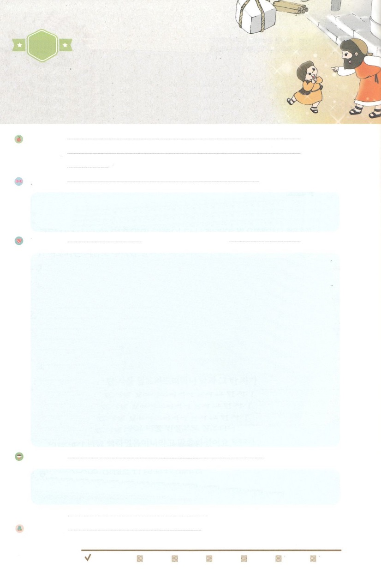

れいはいはさいこうのしゅくふく

わたしを　あいしてくださる　かみさまに

さいこうの　えいこうを　ささげましょう

じぶんから　すすんで

したがう　ものの　えいこう

まいにち

れいはい

いのり　　　　　　　　　　　　　　　　　　　　　　　　　　　　　　　　　　　　　　　しかいしゃ

しとしんじょう　　　　　　　　　　　　　　　　　　　　　　　　　　　　　　　　　　　みんなで

さんび　　　　　　　　　　　　　　さんびか245ばん（さかえにみちたる）かみさまのおおせのまま(2015ねんこどもさんび)

せいしょ　　　　　　　　　　　　　　　　　　　　　　　　　　　　　　　　　　　ハガイ２20～23

**ハガイ2:20～23**　その、――ののげ――シェアルティエルの、わたしのしもべゼルバベルよ、

わたしはあなたをびる。――のげ――わたしはあなたをのようにする。わたしがあなたを

んだからだ。――ののげ――(23)

みことば　　　　　　　じぶんから　すすんで　したがう　ものの　えいこう　　　　　　しかいしゃ

　はハガイをしてきく4、みことばをくださいました。はを

やめて、それぞれのにったとき、をしなさいと言われました。2は、を

てていたのですが、をったときに、みすぼらしくえるけれど、のは

よりきいとわれました。3は、のをいたときに、みことばに

きうなら、すべてのをくださるとわれました。にゼルバベルにられ、

られるメシヤについてみことばをわれました。

　ゼルバベルのにがくつがえされ、とがりかされるとしてくださいました。

　がたちをのどもとしてんで、んでくださいました。いまもたちを

ってみことばをしておられます。がっておられることのにいるなら、

のをるようになるでしょう。

いのり　　　　　　　　　　　　　　　　　　　　　　　　　　　　　　　　　いっしょに　おおきなこえで

いのりましょう

ちちなる　かみさま！　ハガイよげんしゃに　みことばを　くださったように　わたしにも　みことばを　ください。

　わたしに　むかった　かみさまの　けいかくを　はっけんすることが　できますように。イエス・キリストの

おなまえによって　おいのりします。アーメン

しゅのいのり　　　　　　　　　　　　　　　　　　　　いっしょに　しゅのいのりを　いのって　れいはいを　おえましょう

フォーラム　　　　　　　　　　　　　　　　　　　　きょうの　みことばを　きいて　パパとママと　はなしを　しましょう

　　　　　　　　　　　まいにちチェック！ 　24()　　　　25日（）　 26日（） 　27日（）　　28日（）　　29日（）

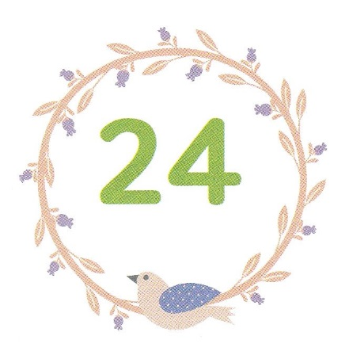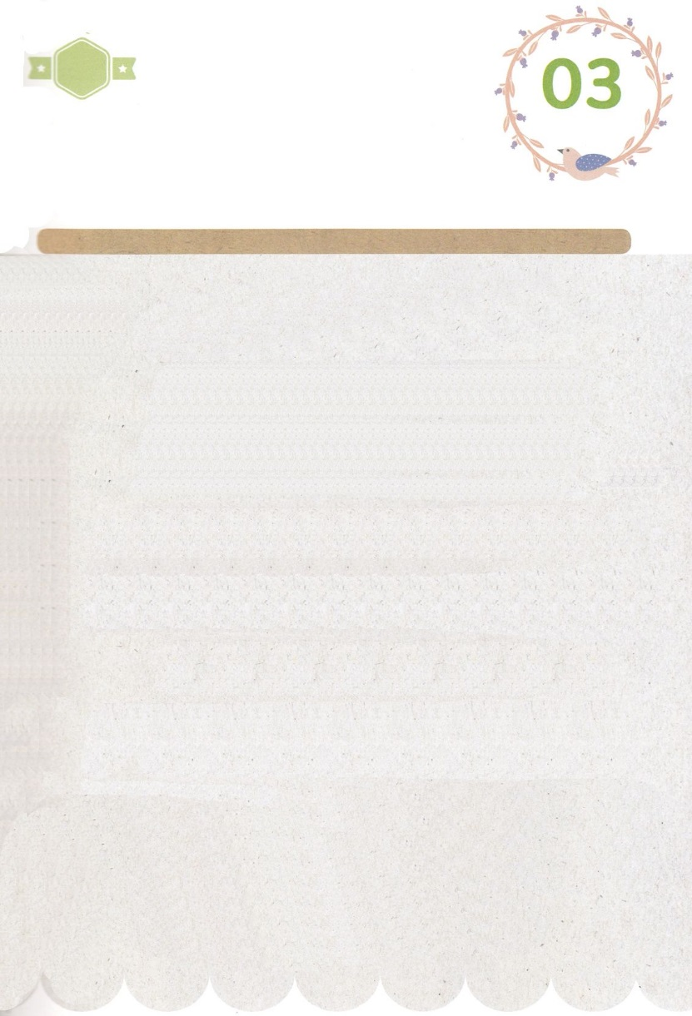

みことば　あんしょう

113とは、みことばを　１にち　３かい　３かいずつ　よめば

　　　　　　いっしゅうかんに　おぼえることが　できるという　いみです。

あまくて　ふしぎな　かみさまの　みことばを　まいにち　よみましょう。

よく　みえる　ところに　はっておいて　いっしゅうかん

くりかえし　よんで　みことばを　おぼえましょう

あま～い

１１３

なぜなら、

キリスト・イエスにある、

いのちの　みたまの　げんりが、

つみと　しの　げんりから、

あなたを　かいほうしたからです。

ローマ８しょう２せつの　みことば

げつようび

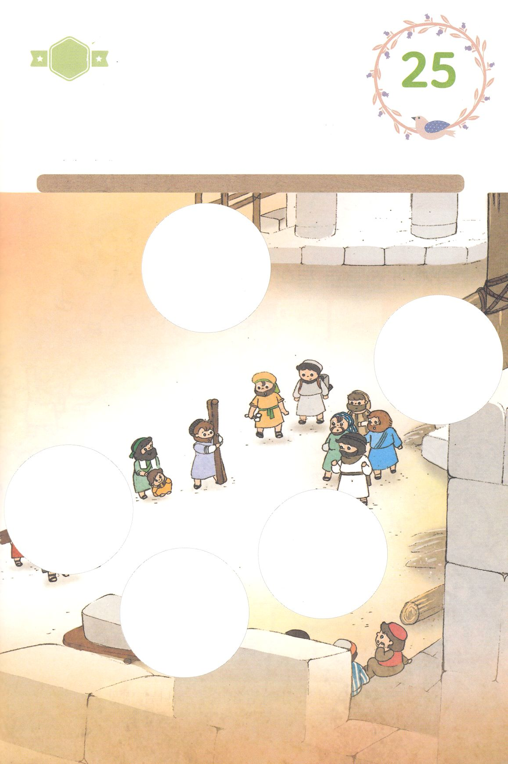

きりはりしよう

　はるところ

　はるところ

　はるところ

　はるところ

　はるところ

　じゅんびする　もの：　はさみ　のり　つぎのページ

きって　はりましょう（つぎのページをつかってください）

は「をしなさい」というみことばにきったゼルバベルのに、、、もみなれるようにされました。ものみことばにきってしましょう。

のにけているを、のページからりってはりましょう。

ちょき　ちょき

かようび

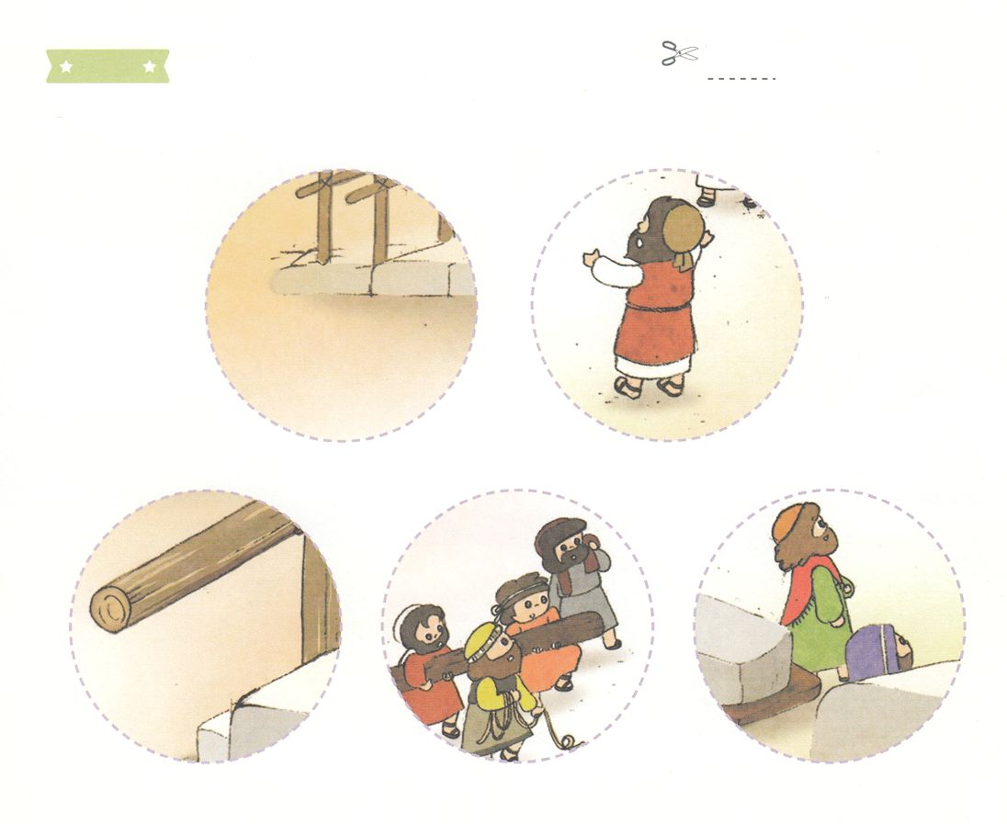

ふろく　　　まえの　ページで　つかいましょう　　　　　　　　　　　　　　　せんを　はさみで　きりましょう

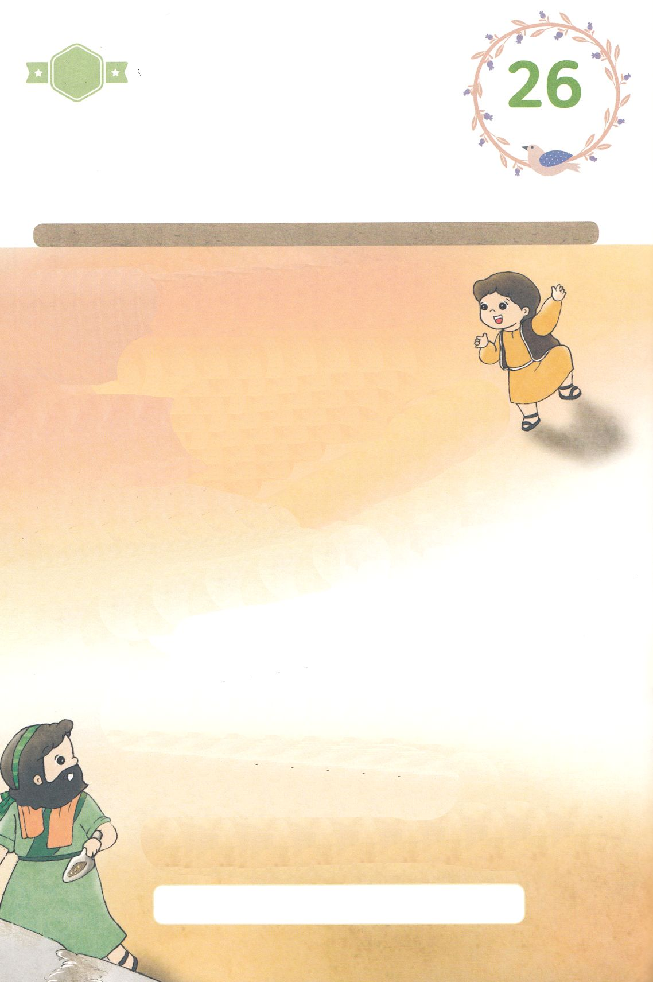

(　　　　　　)けんちくを　やめて、

それぞれの　いえに　かえったとき、

しんでんを　(　　　　　)しなさいと

いわれました。

しんでんの　きそを　おいたときに、

（　　　　　）に　(　　　　　　　)なら、

すべての　しゅくふくを　くださると

いわれました。

(　　　　　)が　ねがって　おられることの

なかに　いるなら、かみさまの

　(　　　　　)を　みるように　なるでしょう。

しんでん、けんちく、みことば、ききしたがう、

　　　　　　　かみさま、えいこう

はーい！

わたしです！

かくしんさがし

すいようび

かくしんの　ないようを　こころに　きざみましょう

きょうも　パパとママと　いっしょに　れいはいしましょう。

きょうの　みことばで　じゅうような　たんごを　もういちど

かんがえてみましょう。

したから　えらんで　かいて　いれましょう。

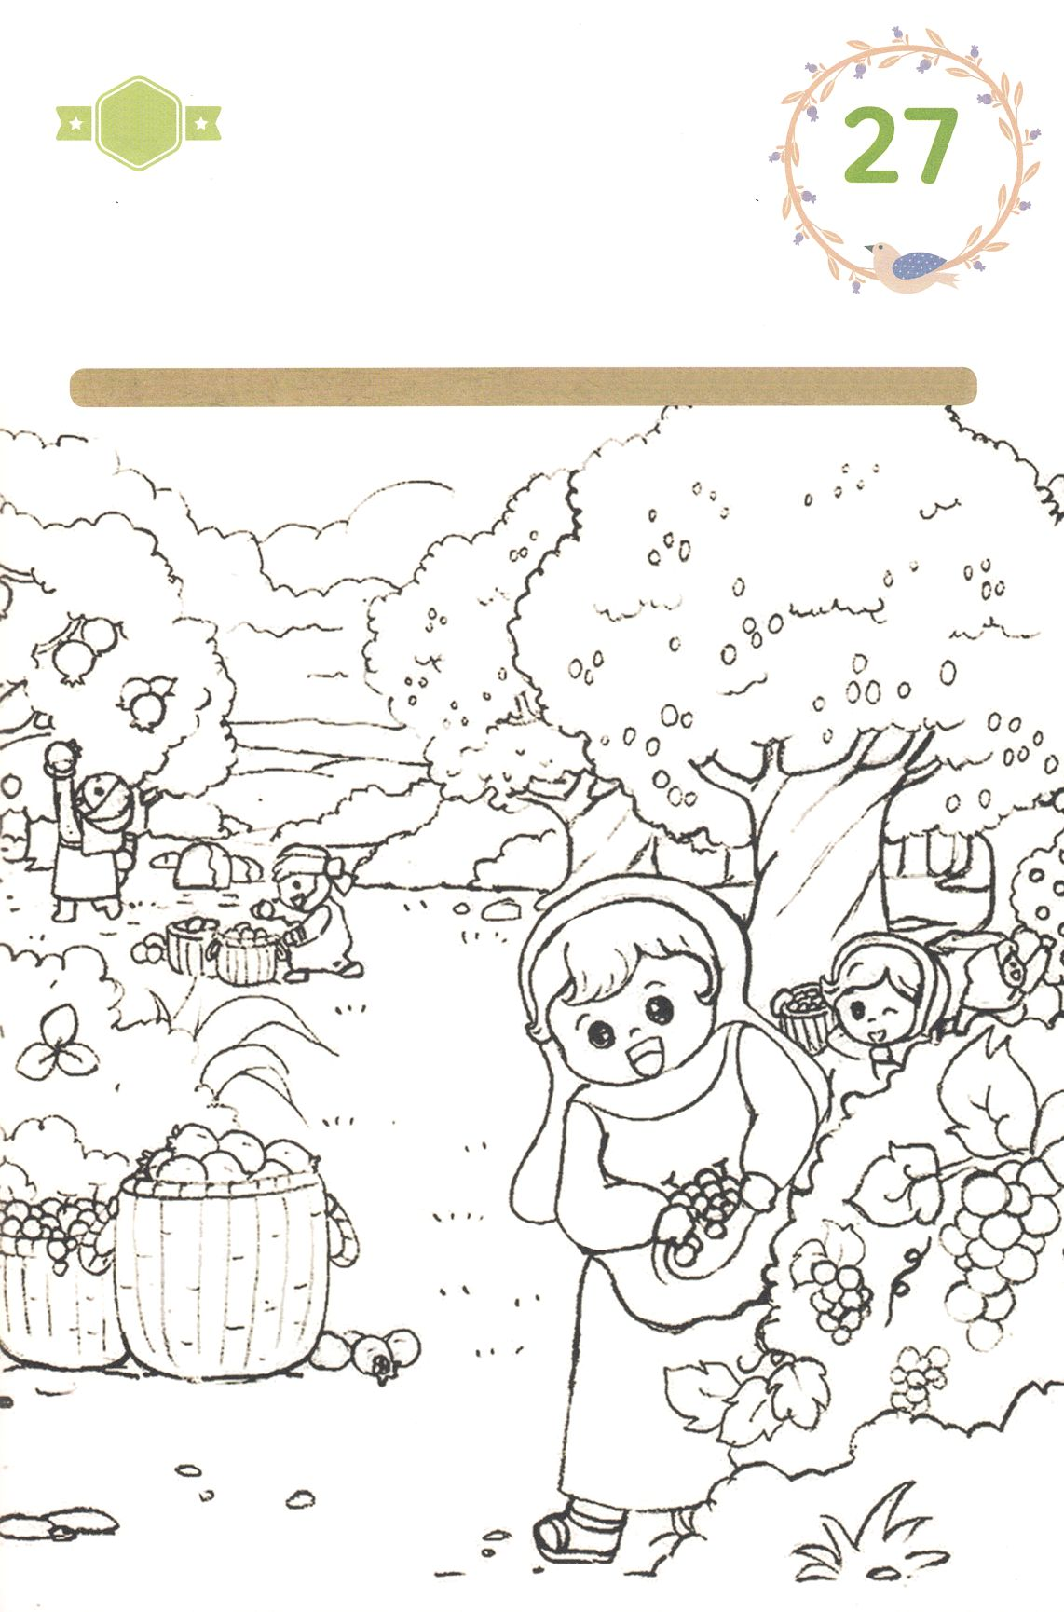

さがして　いろをぬろう

もくようび

かくれている　えを　みつけたり　きれいに　いろを

ぬったり　しましょう

しんでんを　さいけんしなさい　という　かみさまの　みことばに

イスラエルの　たみは　ききしたがいました。　かみさまは

みことばに　ききしたがった　たみに　しゅくふくを　そそぐと

いわれました。　かみさまの　みことばに　ききしたがう　ひとに

あたえられる　しゅくふくを　かんがえながら　えに　いろを　ぬりましょう。

　　　　　　　　　　　じゅんびするもの：いろえんぴつ　または　いろをぬる　どうぐ

どこ？

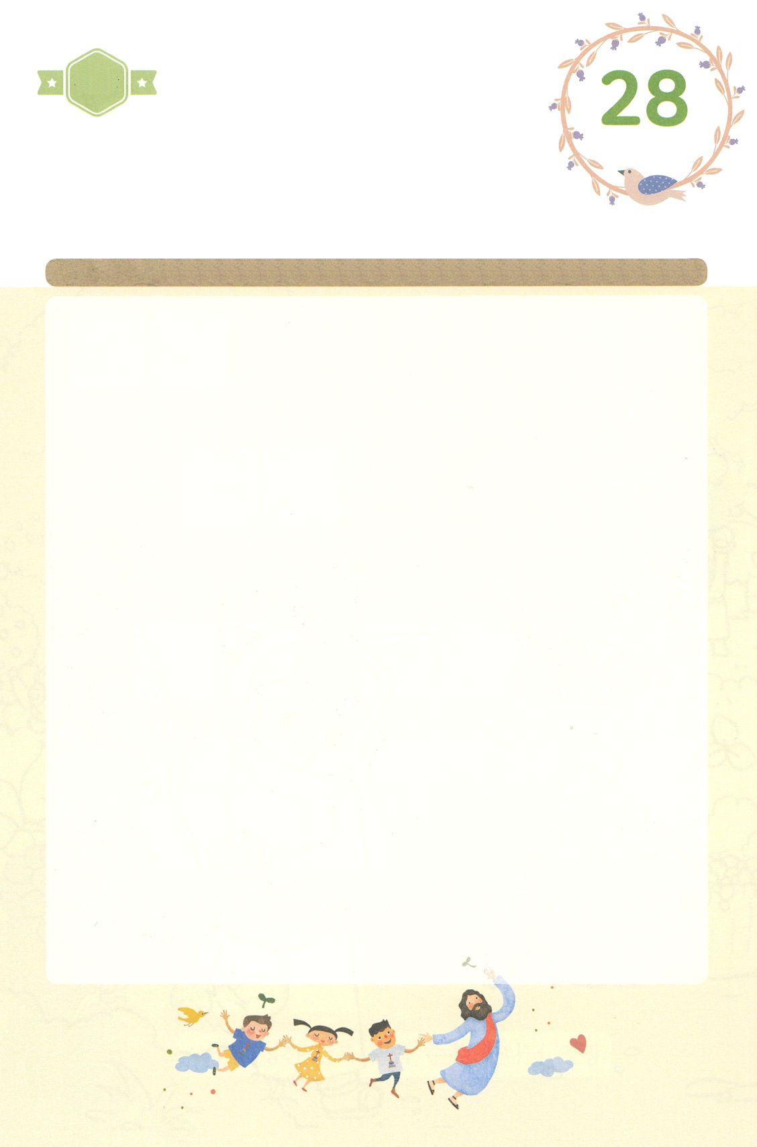

ひょうげんしよう

パパとママと　いっしょに　おはなしして

かみさまが　よろこばれる　かんがえ　ことば　こうどうを

えで　ひょうげんしましょう。

かみさまは　いま　わたしたちに　なにを　ねがっておられるのでしょう。

どんなことが　あっても　かみさまが　ねがっておられる　ことの

なかに　いることが　できる　ほうほうは　なんでしょうか。

えで　ひょうげんしてみましょう。

ひそひそ

きんようび

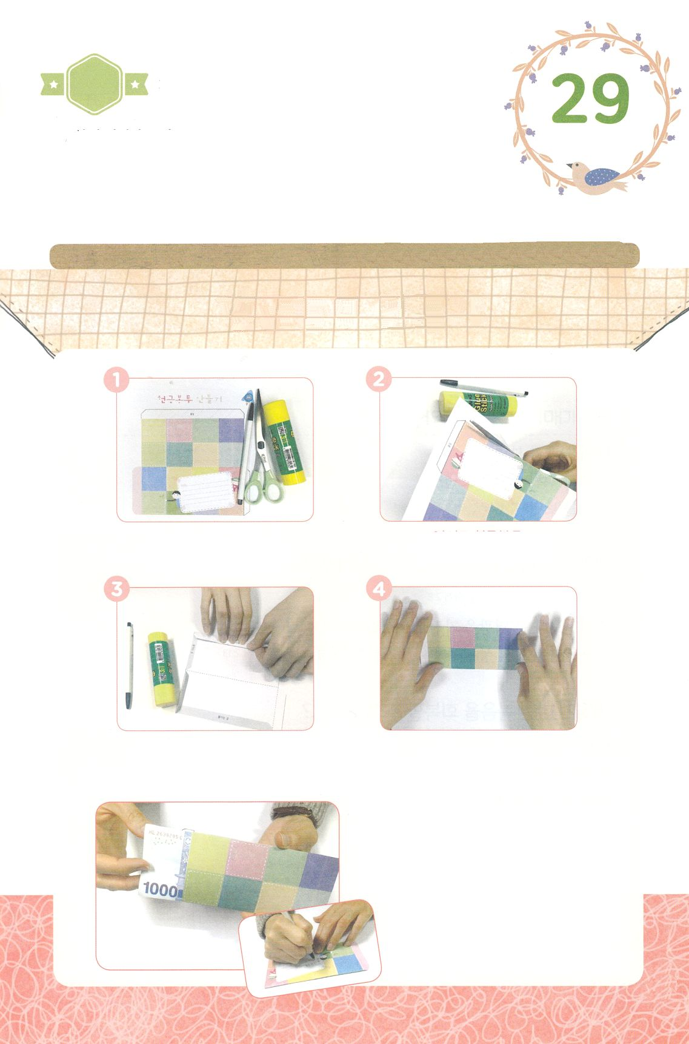

たのしい　ワークをして　いっしゅうかんの　みことばを

こころに　きざみましょう

ハガイよげんしゃは　かみさまが　ねがって　おられる　ことが　しんでんを

もういちど　たてることだという　じじつを　しって　ひとびとに　かみさまの

みこころを　つたえました。そして　かみさまは　しんでんを　もういちど

たてはじめた　たみに　すべての　しゅくふくを　くださると　いわれました。

わたしの　きょうかいの　なかで　わたしが　しなければ　ならない　ことは

なにかを　かんがえましょう。　そして　れいはいを　じゅんびする　こころで

したの　しゃしんを　みて　パパとママと　いっしょに　けんきんふうとうを　つくって

いのりの　かだいを　かきましょう。

　　　　　　　　　　じゅんびする　もの：はさみ、のり、えんぴつ（ペン）、つぎのページのえ

ワーク

かんしゃの　ないようか

いのりの　かだいを　かいて　けんきんを　いれましょう

てんせんで　おって　のりを

つけて　ふうとうの　かたちを

つくりましょう

できました！

つぎのページの　けんきんふうとうの

ずを　はさみで　きりぬきましょう

はさみと　のり

えんぴつ（ペン）を

じゅんびします。

けんきんふうとうを　つくろう

どようび

ぴょん

ぴょん

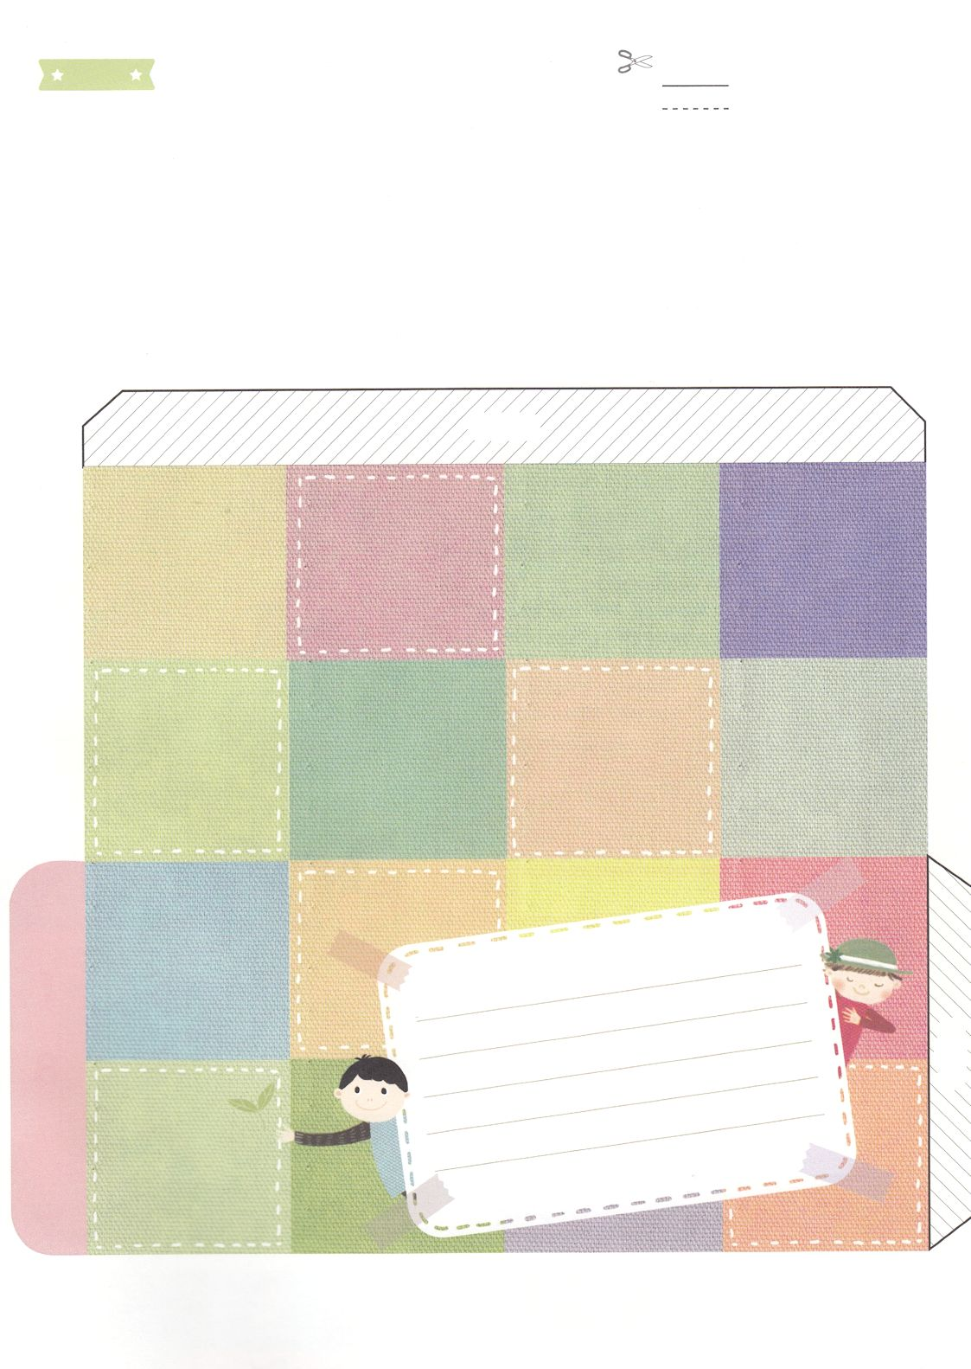

　　　　　　　　　　　　　　　　　　　　　　　　　　　　　　　　　　　　　せんで　きりとって　つかいましょう

ふろく　　　　まえのページの　ワークに　つかいましょう　　　　　　　　　　　　　　　　じっせん：きるぶぶん

　　　　　　　　　　　　　　　　　　　　　　　　　　　　　　　　　　　　　　　　　　　てんせん：おるぶぶん

かんしゃの　ないよう

　のり

　のり